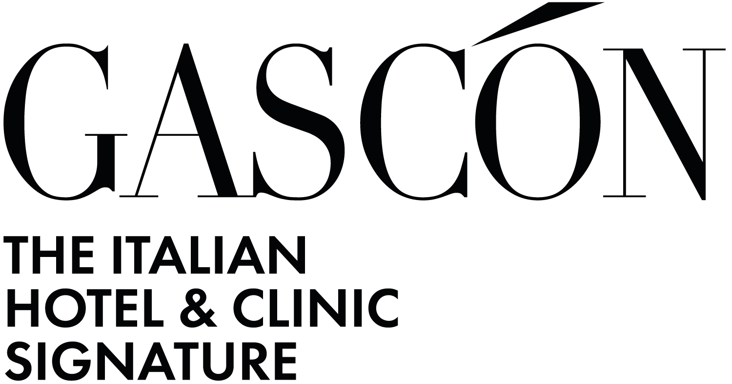

L’Hotel International au Lac: un progetto che fonde tradizione e innovazione
L’Hotel International au Lac è un edificio iconico nel settore dell’ospitalità. Situato a Lugano, nel cuore del Canton Ticino, la struttura è gestita da una famiglia giunta alla quarta generazione e ha rappresentato una sfida stimolante per il Gascón Group.
Per questo progetto, la richiesta della committenza allo studio di architettura è stata quella di preservare l’identità storica dell’hotel, integrando al contempo elementi di design innovativi e funzionali, per creare spazi in grado di combinare tradizione e innovazione.
L’intervento di Gascón Group è iniziato con un lavoro di trasformazione strutturale. L’edificio dell’Hotel International au Lac è stato completamente svuotato, mantenendo solo le pareti perimetrali, permettendo in questo modo allo studio di introdurre impianti all’avanguardia e tecnologie moderne, integrando con cura le novità nel contesto architettonico storico.
LE CAMERE
La visione di Gascón Group per questo progetto era quella di creare spazi che emozionassero e raccontassero una storia. Il design delle camere è pensato per invitare l’ospite a sollevare lo sguardo verso un elemento chiaro e distintivo: il soffitto decorato. Un dettaglio che instaura un dialogo silenzioso con la storia dell’edificio. Gli arredi raffinati, i tessuti pregiati e la palette cromatica attentamente selezionata dallo studio offrono un connubio perfetto tra charme classico e comfort contemporaneo.
Le nuove camere e gli ambienti rinnovati progettati da Gascón Group rappresentano a pieno non solo le volontà della committenza, ma hanno conquistato anche i gusti e le richieste degli ospiti, che nelle loro recensioni parlano di un soggiorno “unico” e “indimenticabile”. L’attenzione ai dettagli, l’atmosfera esclusiva e il perfetto equilibrio tra passato e presente che interagiscono nel design sono stati particolarmente apprezzati, confermando il successo della ristrutturazione.
Il rispetto dei tempi è stato un elemento fondamentale per questo progetto, gestito dallo studio di architettura con efficienza grazie a una rigorosa pianificazione dei lavori, garantendo così l’apertura dell’hotel nei tempi previsti mantenendo alti standard qualitativi.
PREMI E RICONOSCIMENTO
Il restyling dell’Hotel International au Lac ha ottenuto importanti riconoscimenti internazionali, tra cui il prestigioso World Luxury Hotel Award per l’eccellenza nell’ospitalità e il Swiss Hospitality Award per il miglior restauro. Premi che testimoniano il valore del progetto e la sua capacità di combinare innovazione e rispetto per il patrimonio storico.
Il progetto di restauro dell’Hotel International au Lac rappresenta un modello virtuoso di rinnovamento nell’hospitality, dimostrando come tradizione e modernità possano coesistere armoniosamente. Con questo progetto, il Gascón Group rafforza la sua posizione come punto di riferimento nel settore dell’ospitalità di lusso.

GASCÓN GROUP SA - STUDIO DI ARCHITETTURA
Sede principale:
Via Carlo Frasca, 3 – Lucano, Svizzera
+41 (0) 91 910 97 50
info@gascon.ch
www.gascon.ch

Sede di Montreux:
Avenue des Alpes, 72 – Montreux, Svizzera
+41 (0) 21 961 10 66
info@gascon.ch
www.gascon.ch

Sede di Milano:
Corso Venezia, 23 – Milano, Italia
+39 02 8128 30 84
info@gascon.ch
www.gascon.ch

Per richieste stampa e interviste personalizzate:

OGS PR & COMMUNICATION
Via Koristka 3, Milano - Italia
+39 023450610
info@ogscommunication.com
www.ogscommunication.com
press.ogscommunication.com

